Контрольна робота з теми «Лексика. Фразеологія.
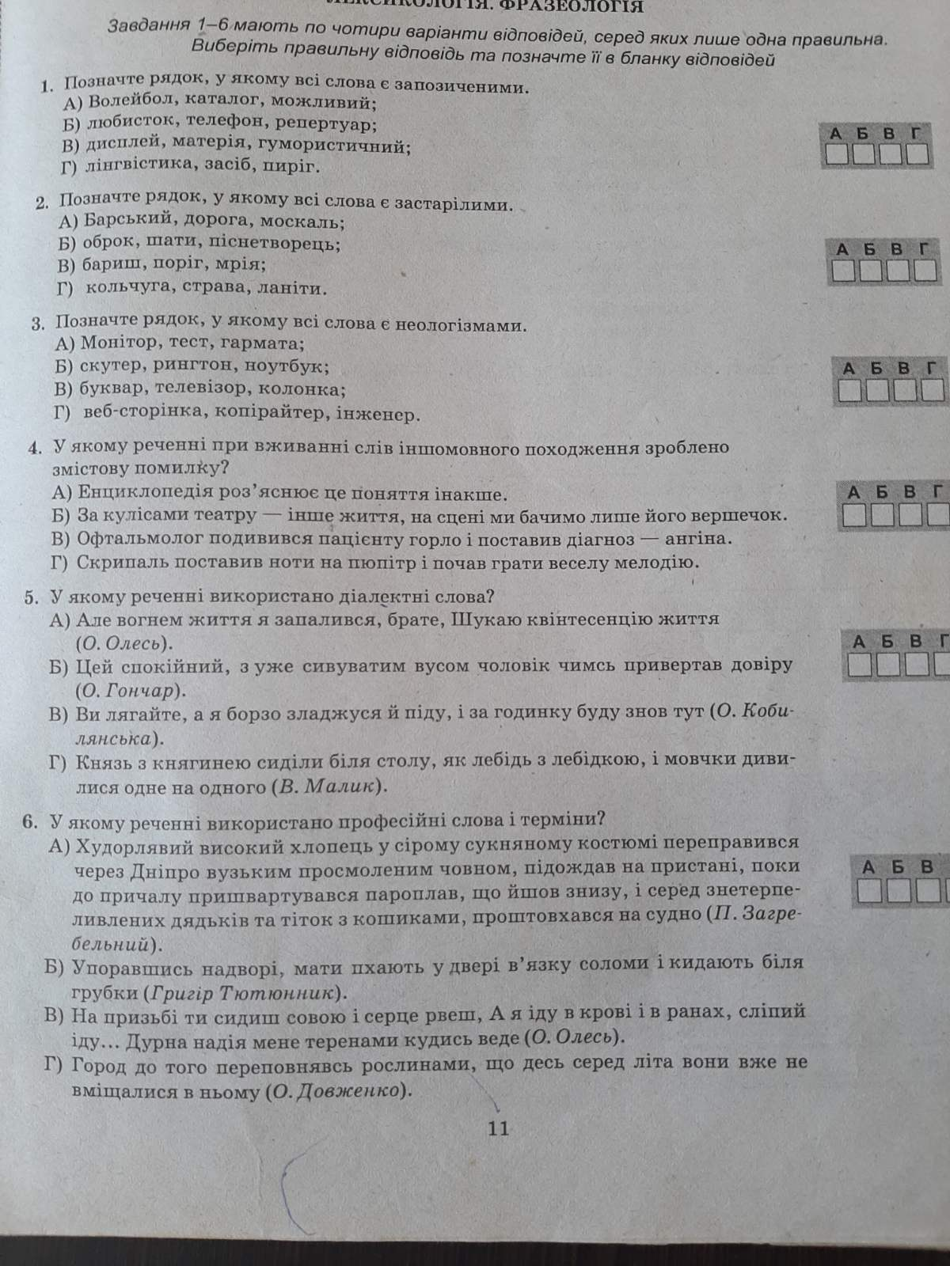
7.Знайдіть фразеологізми і підкресліть їх як члени речення.
Діти швидко дали драпака і втекли від собаки.
Сізіфова праця нікому користі не приносить.
Він усе робив через пень-колоду.
8. Складіть речення з кожним фразеологізмом так, щоб він виконував зазначену в дужках синтаксичну роль.
Накивати п’ятами ( присудок)
Ні за цапову душу (додаток)
Як сніг на голову (обставина).
9. Напишіть невелику розповідь «цікава професія» (5-7 речень), використовуючи терміни та професійні слова. Підкресліть їх.

